|  |
| --- |
| **淮海工学院图书馆抢座系统**  **用户操作手册**  NIIT有限公司  二零一八年十一月 |

修订历史记录

|  |  |  |  |
| --- | --- | --- | --- |
| **日期** | **版本** | **说明** | **作者** |
| 2019-02-25 | 1.0 | 初版 | Jack魏 |
| 2019-02-26 | 1.2 | Alpha版 | Jack魏 |
| 2019-02-27 | 1.5 | Alpha版，增加选座和在线测试功能 | Jack魏 |
|  |  |  |  |
|  |  |  |  |
|  |  |  |  |
|  |  |  |  |

目录

修订历史记录 2

引言 4

1 项目背景 4

2 编写目的 4

3 软件目标 4

4 环境要求 4

5运行要求【重要】 5

6 开发测试人员 7

1.使用教程 7

1.1测试选座系统【重要】 7

1.2提交用户信息 11

1.2.1 用户选择日期超过抢座日期 11

1.2.2用户信息一切正常 12

致谢 13

# 引言

****1**** 项目背景

为解决淮工学子睡眠质量问题，可以不用起早抢座位，以及手速比别人慢抢不到好位子。于是便出现了本系统。

2 编写目的

此手册志在于让用户能够快速的了解怎么使用《淮海工学院图书馆座位抢座系统》，手册会列出此系统的功能点并且逐一分析，操作步骤等也会列出相关截图，简明直观。

3 软件目标

1. 准时抢座。
2. 除星期三外每天固定预约时间为8:00 – 22:00。
3. 星期三固定预约时间上午8:00 – 14:00 下午17:30 – 22:00。
4. 全自动化抢座，无人工干预。
5. 抢座时间为240秒，理论登录次数90次，理论抢座次数90多次，确保为用户第一时间预约到。**【受用户网络延迟影响实际抢座次数可能会减少】**

4 环境要求

电脑版：最好使用Chrome浏览器。

手机版：最好使用Chrome浏览器。

5运行要求【重要】

**谷歌、火狐等浏览器设置不阻止弹窗弹出！！！**

**必须保持电脑永不休眠！保证一直处于倒计时页面！手机平板不可后台运行！**

电脑版教程：<https://blog.csdn.net/WeiHao0240/article/details/87910837>

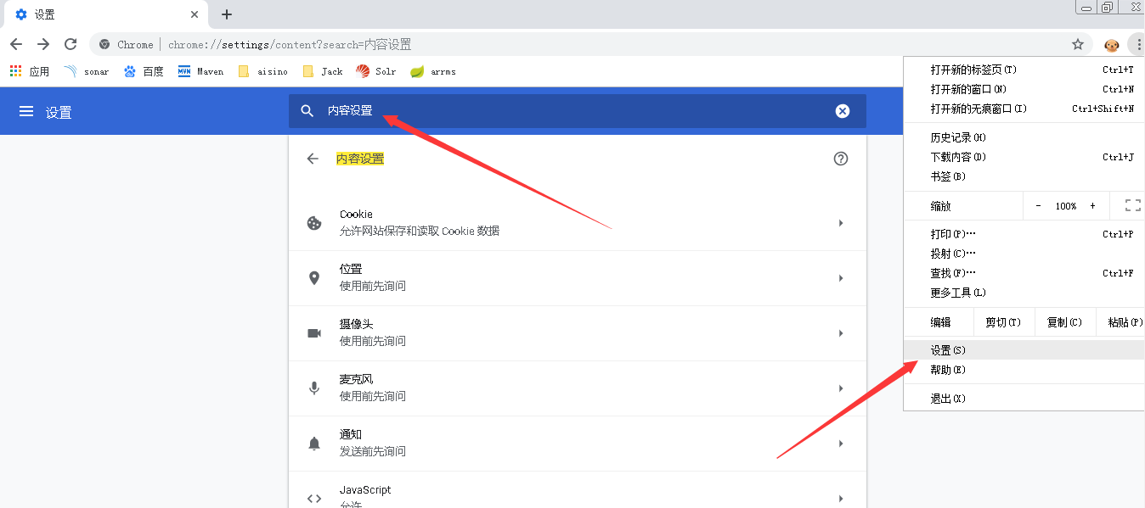

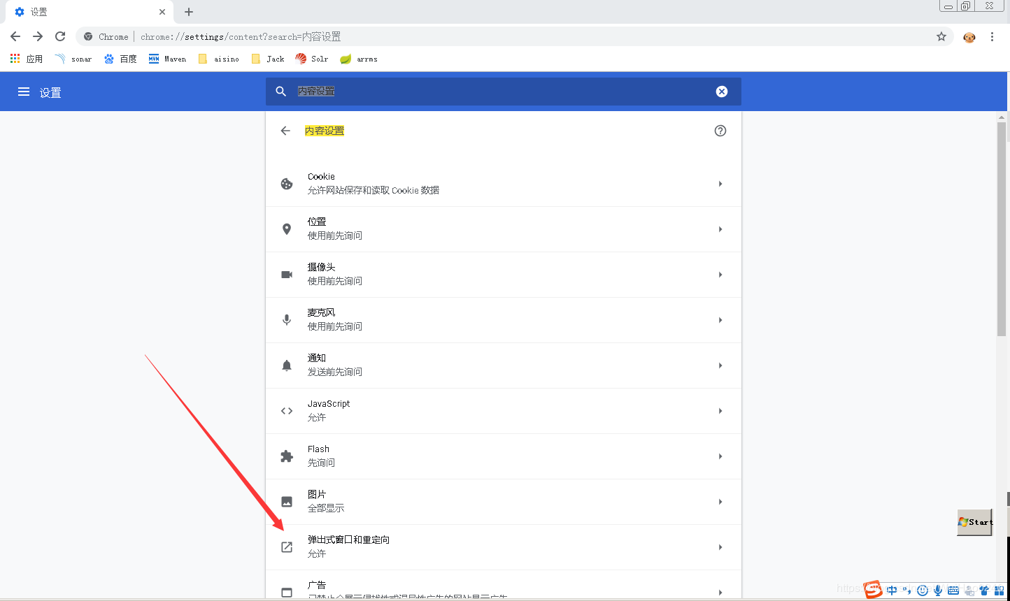

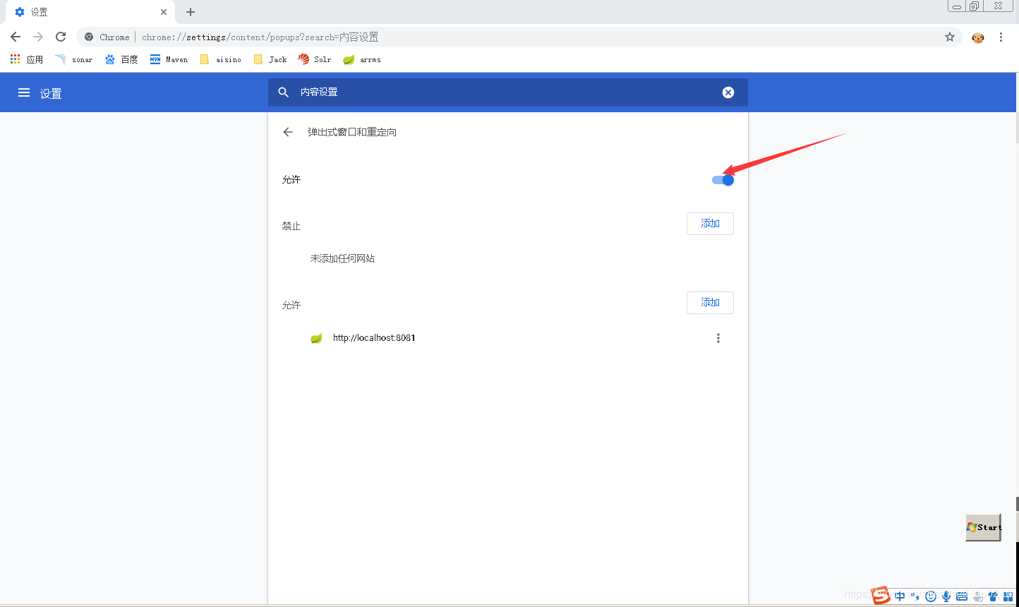

手机版教程：<https://blog.csdn.net/WeiHao0240/article/details/87971680>

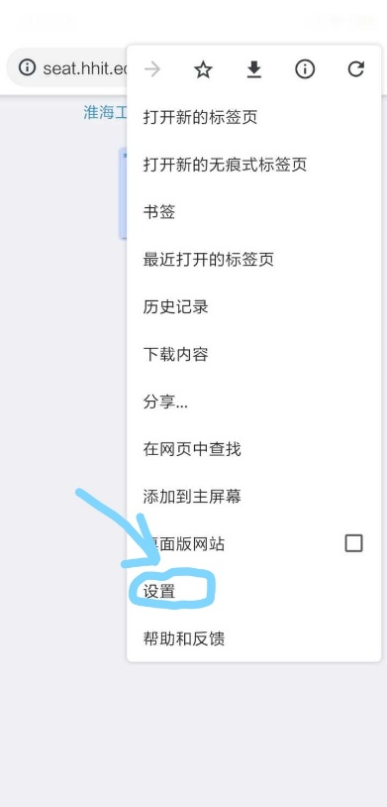 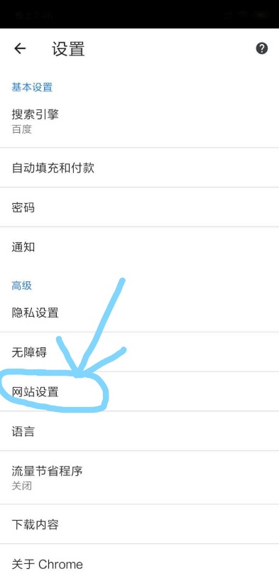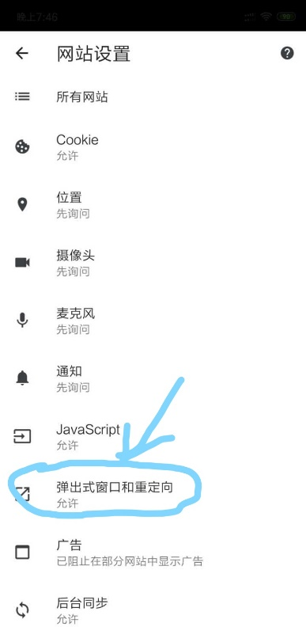

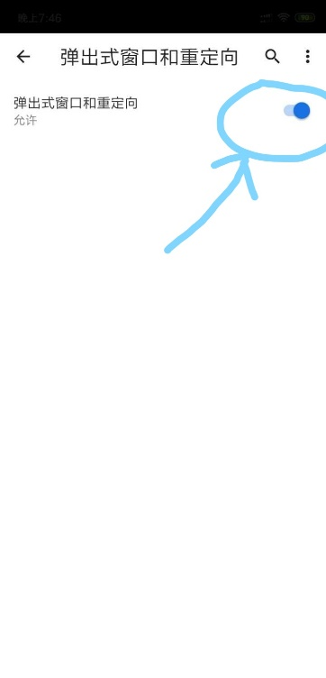 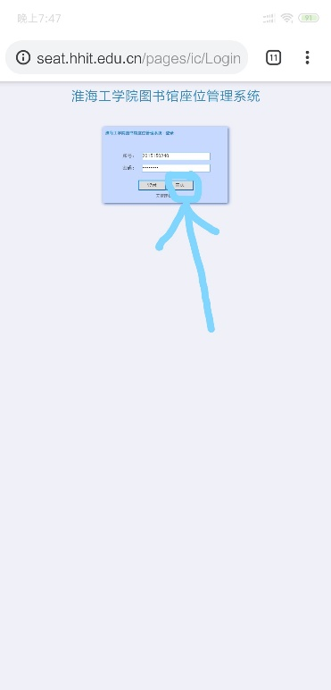 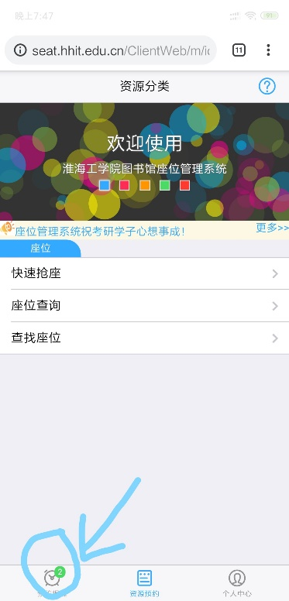

6 开发测试人员

|  |  |
| --- | --- |
| **姓名** | **负责版块** |
| Jack魏 | 系统前后台实现 |
| 伟哥 | 系统测试，建议指导 |
| 娜娜 | Pad谷歌浏览器在线测试 |
| 华哥 | 苹果系统后台运行测试 |

# 1.使用教程

## 1.1测试选座系统

谷歌浏览器访问网址： <http://www.jack1996.com:8081/ct>

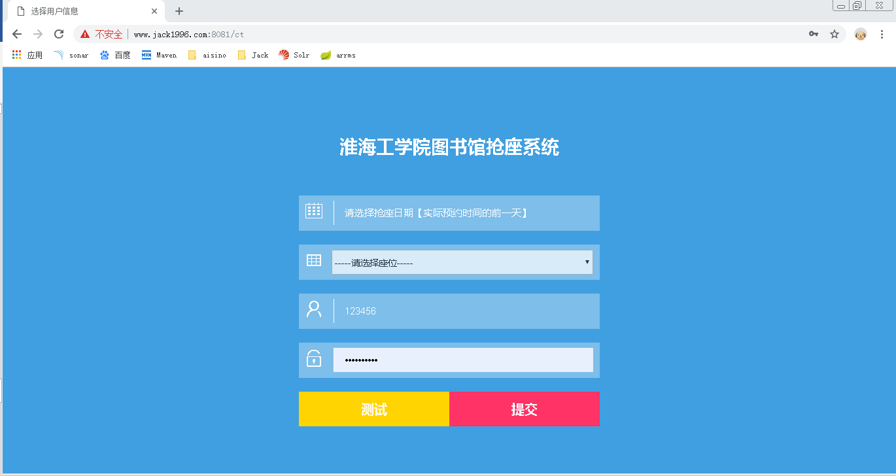

注意：

1.日期必须是正式预约时间的前一天。比如预约2月27号的座位就得2月26号早上5：30开抢。所以要选择26号为抢座日期。

2.请选择座位，不要选择------------即可

3.输入学号【必须验证仔细，本系统没有验证功能，错误就抢不到座位】

4.输入密码【必须验证仔细，本系统没有验证功能，错误就抢不到座位】

5.在正式抢座之前，先点击测试【日期可不用选择，其他一定要选择填写】

点击测试之后如下图所示：

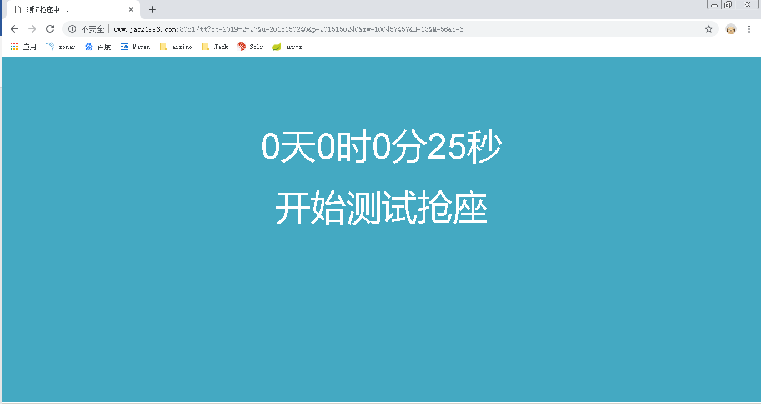

**时间一到就会自动打开20-60个窗口。**

当有一个窗口出现：

{"ret":0,"act":"set_resv","msg":"2019-2-28 预约与现有预约冲突","data":null,"ext":null}

或者其他非登录失败的提示信息。说明测试成功！

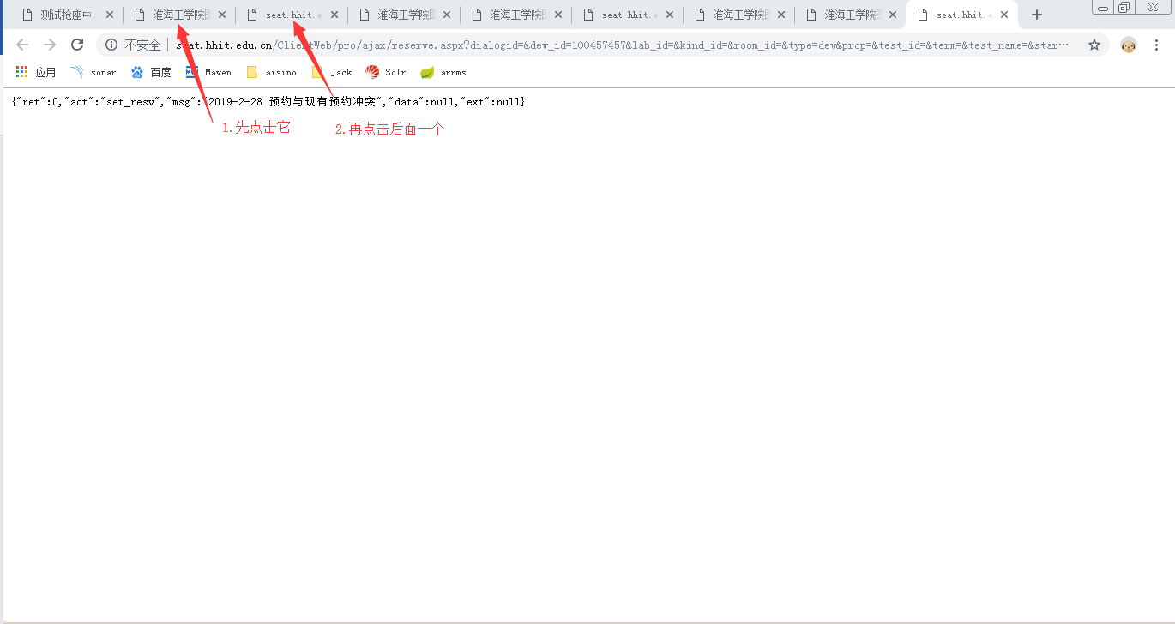

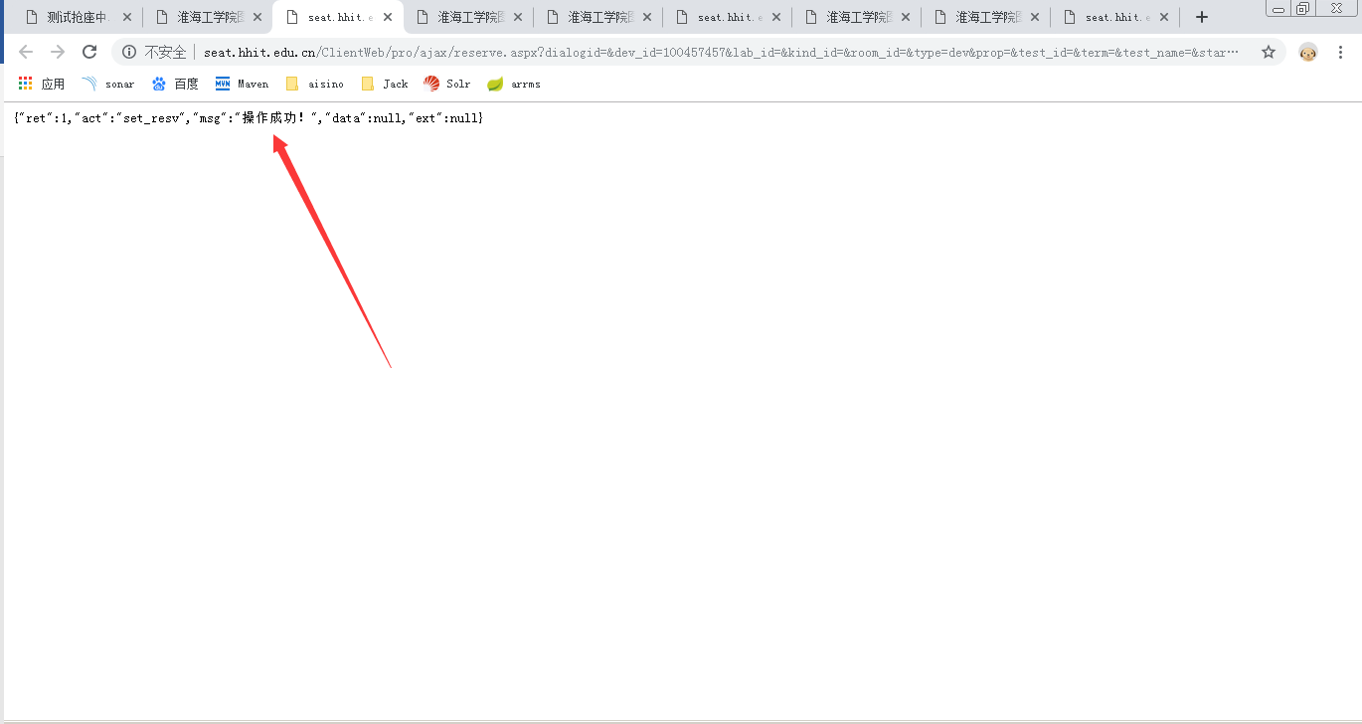

找到如下界面，点击主页。然后点击个人，找到个人的预约删除刚才测试的预约即可【如果没有测试预约上不需要删除】。

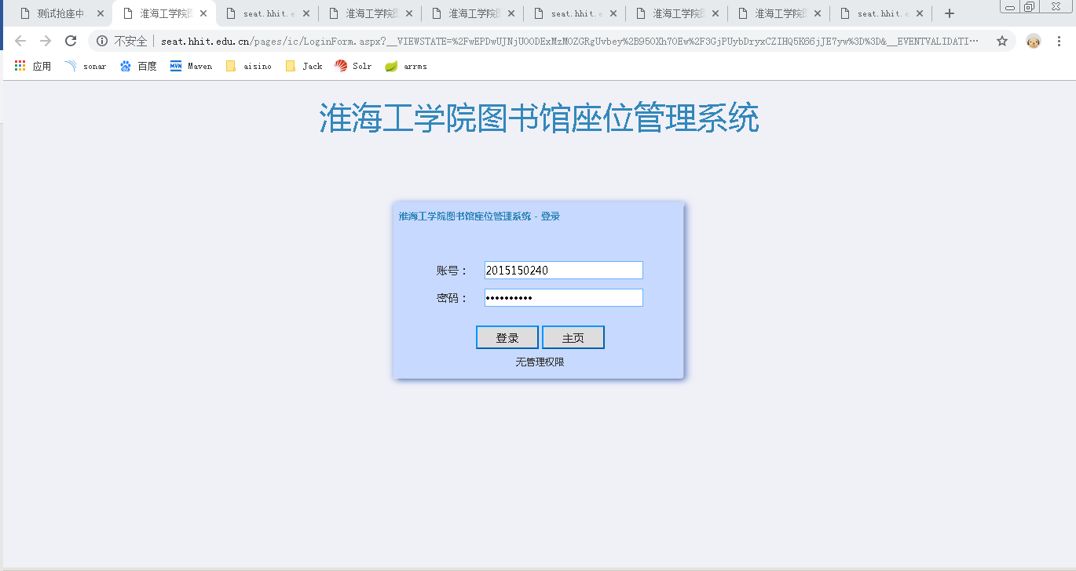

把除第一个标签之外的所有标签删除即可。

然后点击下图所示链接：

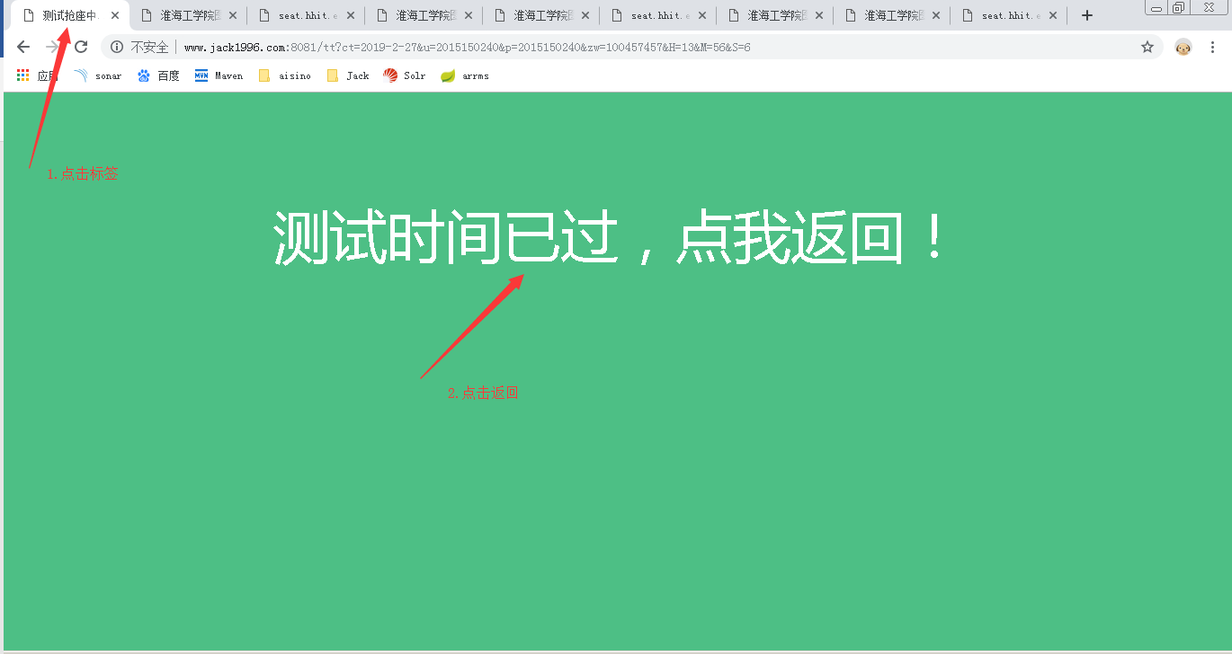

## 1.2提交用户信息

### 1.2.1 用户选择日期超过抢座日期

如果用户选择的抢座日期超过了这一天抢座日期，一般是这一天的5:30，就会出现如下情况。

只要返回第一步，将抢座日期往后推迟即可。

如：今天是2月26号，且我当前时刻已经是下午，远远超过早上5:30所以无法抢座。抢2月28日的座位，今天就要选择抢票日期是2月27号，系统会在2月27号早上5:30分准时抢座。

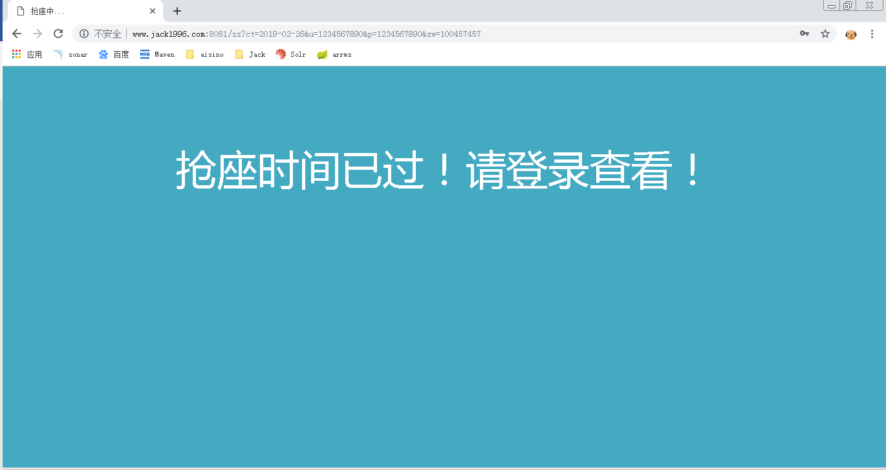

### 1.2.2用户信息一切正常

用户信息填写正常就会出现倒计时页面，无需人工干预，到早上5:30按用户填写的信息自动抢座。

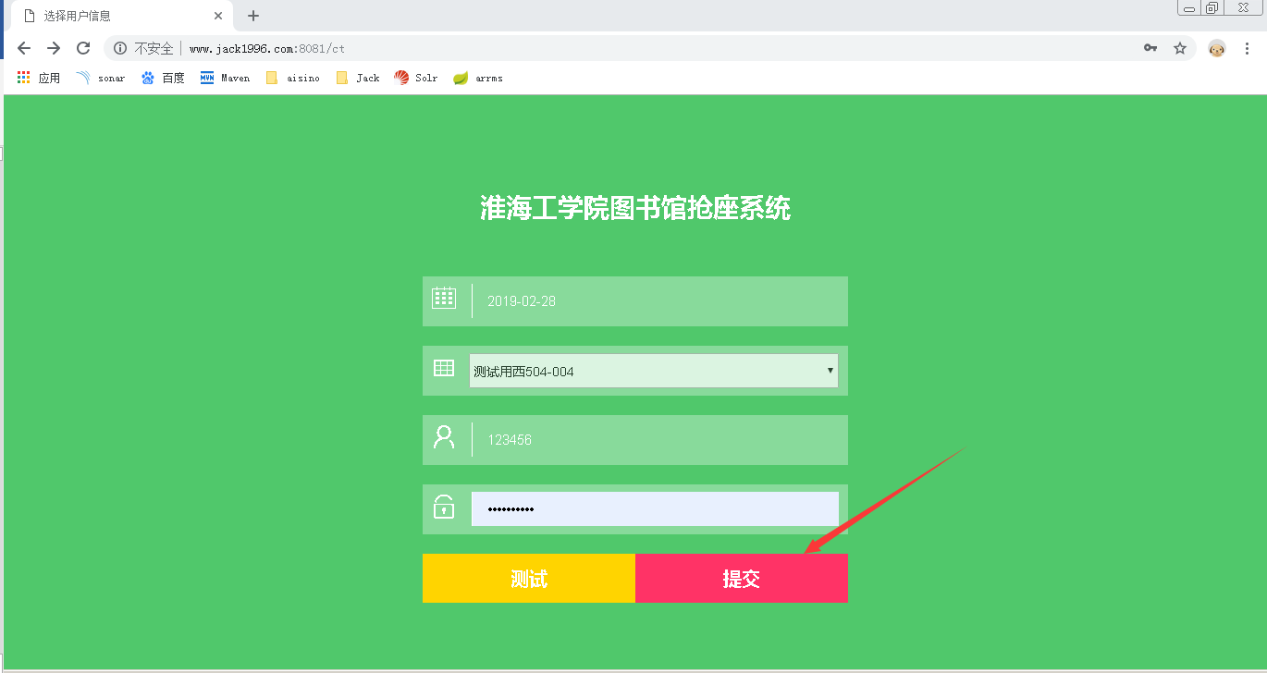

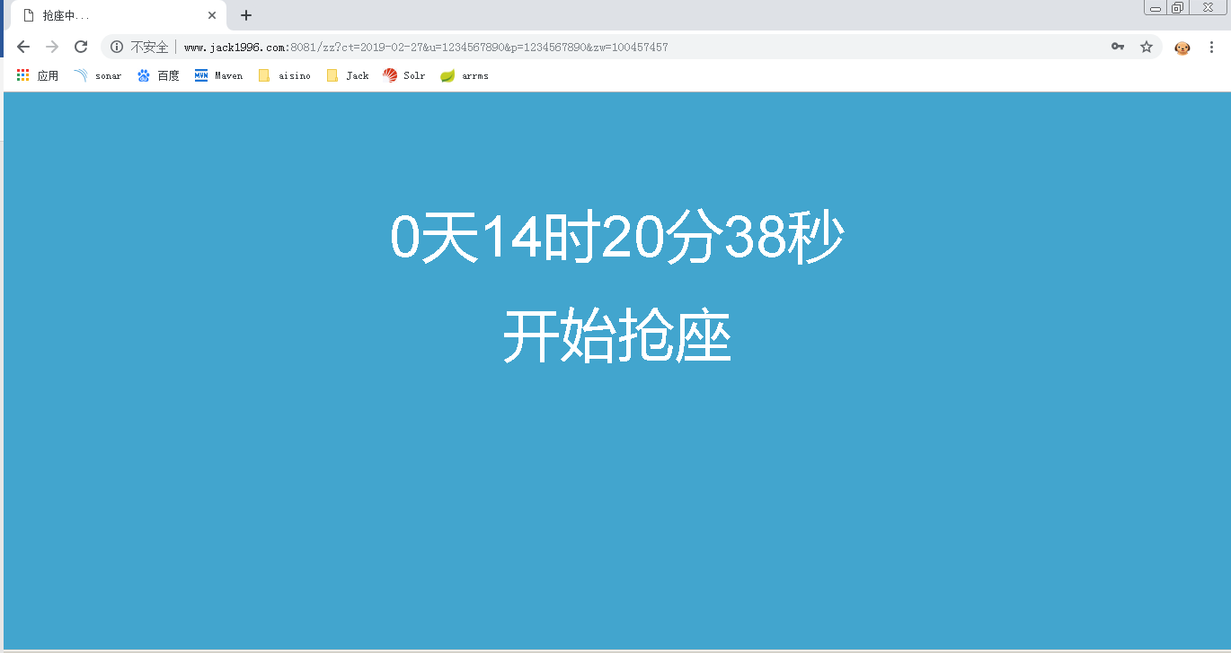

# 致谢

在这里感谢我们的团队：会飞的小车项目组，感谢伟哥的大学陪伴、感谢娜娜的辛勤付出。在这里祝愿伟哥早日找到女朋友，祝愿娜娜考研顺利考到自己想去的大学！

**2019年2月27日星期三 于上海爱信诺**